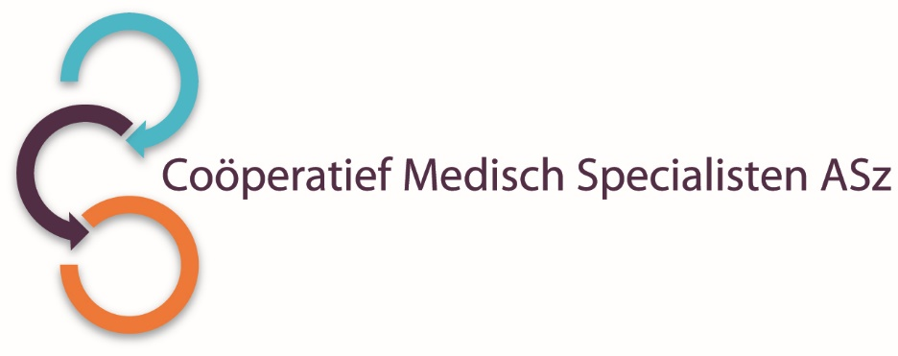

Wij zoeken voor onze **Spoedeisende Hulp** per 1 juli 2025 een

**SEH-ARTS met affiniteit voor prehospitale zorg**   
voor 0,9 fte

**Wat ga je doen?**  
Als SEH-arts in het Albert Schweitzer ziekenhuis ben je hoofdbehandelaar van alle patiënten op de SEH en heb je een centrale en bepalende rol in de patiëntenzorg. Samenwerking met andere specialismen is laagdrempelig. Je werkzaamheden zijn veelzijdig: coördinerend, het bieden van directe patiëntenzorg en het superviseren en opleiden van diverse arts-assistenten.

Daarnaast is er in overleg de mogelijkheid om deze functie twee dagdelen te combineren met werken bij de ambulancedienst (RAV) Zuid-Holland-Zuid. In deze duale functie draag je de verantwoordelijkheid voor de kwaliteit, scholing en wetenschappelijke ontwikkeling binnen de ambulancedienst. Je denkt mee over complexe casuïstiek en fungeert als schakel tussen RAV en de rest van de acute keten binnen onze regio.

**Wat zijn jouw kwaliteiten?**

* Wij zoeken een SEH-arts die het vak in de volle breedte uitoefent.
* Je beschikt over sterke communicatieve vaardigheden, je werkt doelgericht en efficiënt en je bent een echte teamspeler.
* Je zet je in voor de best mogelijke zorg voor de patiënt en neemt de regie op de werkvloer.
* Je hebt ervaring in critical care, procedurele sedatie en analgesie (PSA) en spoedechografie, of je bent gemotiveerd om je hierin verder te ontwikkelen.
* Daarnaast heb je oog voor onderwijs en beschik je over de juiste leiderschapskwaliteiten om de regionale ambulance zorg op goede wijze voort te zetten.

**Over de vakgroep en het ziekenhuis**  
Met ongeveer 31.000 patiënten per jaar en 24 moderne behandelplaatsen is onze SEH één van de grootste in de regio. Alle facetten van de Spoedeisende Geneeskunde worden hier uitgevoerd, zoals IAT’s, interventiecardiologie en traumatologie. Er is een groot aanbod aan acuut zieke patiënten. Het ziekenhuis heeft een grote level 3 Intensive Care en direct naast de SEH bevindt zich het observatorium. We beschikken over de opleiding tot SEH-arts en daarnaast zijn op de SEH AIOS en ANIOS werkzaam van diverse andere snijdende en beschouwende specialismen.

Onze vakgroep is ambitieus en bestaat uit 10 SEH-artsen en 4 Internisten Acute Geneeskunde. Daarnaast is er intensieve samenwerking met de chirurgie. We zijn een hecht en krachtig team van autonome professionals dat, naast het leveren van 24/7 hoogwaardige patiëntenzorg, veel aandacht heeft voor persoonlijke ontwikkeling, openheid en transparantie. De vakgroep is eindverantwoordelijk voor het medisch beleid op de SEH en daarnaast vertegenwoordigd binnen meerdere lagen van de organisatie.

Het Albert Schweitzer ziekenhuis is een topklinisch ziekenhuis (lid van vereniging STZ) met twee locaties en een buitenpolikliniek. De SEH bevindt zich op locatie Dordrecht. We bieden een interessante combinatie tussen klinische zorg van topniveau én (basis)zorg dicht bij mensen. Er werken in totaal zo’n 250 medisch specialisten, 250 vrijwilligers en 3.500 medewerkers met hoofd, hart en ziel voor onze patiënten. We zijn ook goed bereikbaar vanuit Rotterdam, Gorinchem en Breda.

**Wat bieden wij?**

* Wij bieden een zeer afwisselende functie, waarbij je zowel breed als specialistisch kunt werken. Je maakt onderdeel uit van de vakgroep SEH
* Salaris gebaseerd op FWG 80
* ORT op basis van werkelijke diensten in onregelmatigheid
* Uitstekende primaire en secundaire arbeidsvoorwaarden inclusief onder andere een persoonlijk budget volgens AMS
* Bij goed functioneren na 1 jaar een vast contract.

**Wil je meer informatie?**  
Wil je voordat je solliciteert eerst meer gevoel krijgen bij onze afdeling, het ziekenhuis en de mensen? Stuur dan een mail naar Annemieke Ansems, SEH-arts en Medisch manager via: [a.ansems@asz.nl](mailto:a.ansems@asz.nl) of naar Suzanne Schol-Gelok, Internist Acute geneeskunde en vakgroepvoorzitter via [s.gelok@asz.nl](mailto:s.gelok@asz.nl). Zij beantwoorden graag je vragen (**let op**: alleen voor vragen; solliciteren gaat via onderstaande sollicitatiebutton).

Informatie over het Albert Schweitzer ziekenhuis en onze overige vacatures vindt u op: [www.asz.nl](http://www.asz.nl).

**Hoe kun je solliciteren?**  
Ben je geïnteresseerd in deze functie, dan kun je jouw sollicitatie tot en met **26 maart 2025** richten aan de heer O.E.H. Elgersma, voorzitter van het Coöperatief Medisch Specialisten ASz en indienen door het sollicitatieformulier in te vullen via deze link:

[SEH-ARTS met affiniteit voor prehospitale zorg | Werken bij het Albert Schweitzer (asz.nl)](https://www.asz.nl/werk-opleiding/vacatures/seh-arts-medisch-manager-ambulancezorg-2784/)

Als je bij het Albert Schweitzer ziekenhuis komt werken vragen wij je een Verklaring Omtrent het Gedrag (VOG) te overleggen. Je wordt verzocht referenties op te geven dan wel toestemming te verlenen referenties in te winnen.

Een assessment kan deel uit maken van de procedure.

***Acquisitie naar aanleiding van deze advertentie wordt niet op prijs gesteld.***